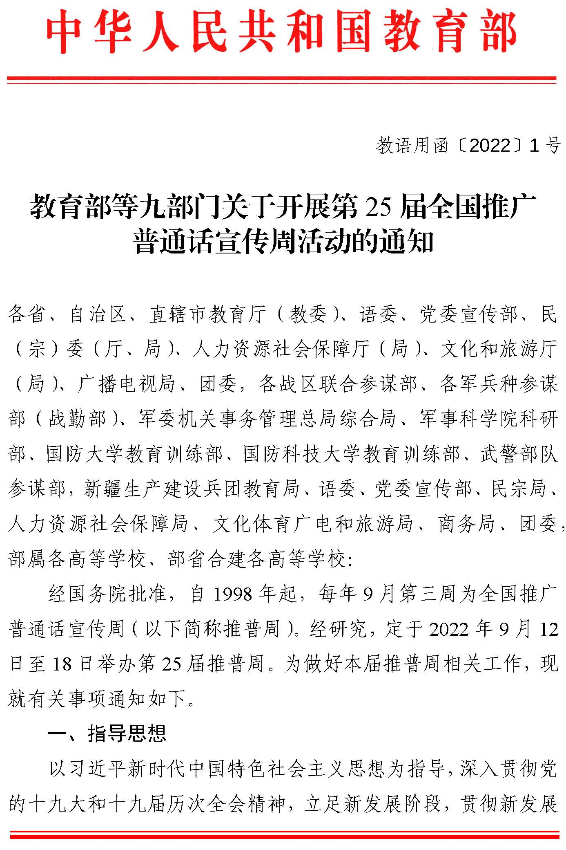
附件1

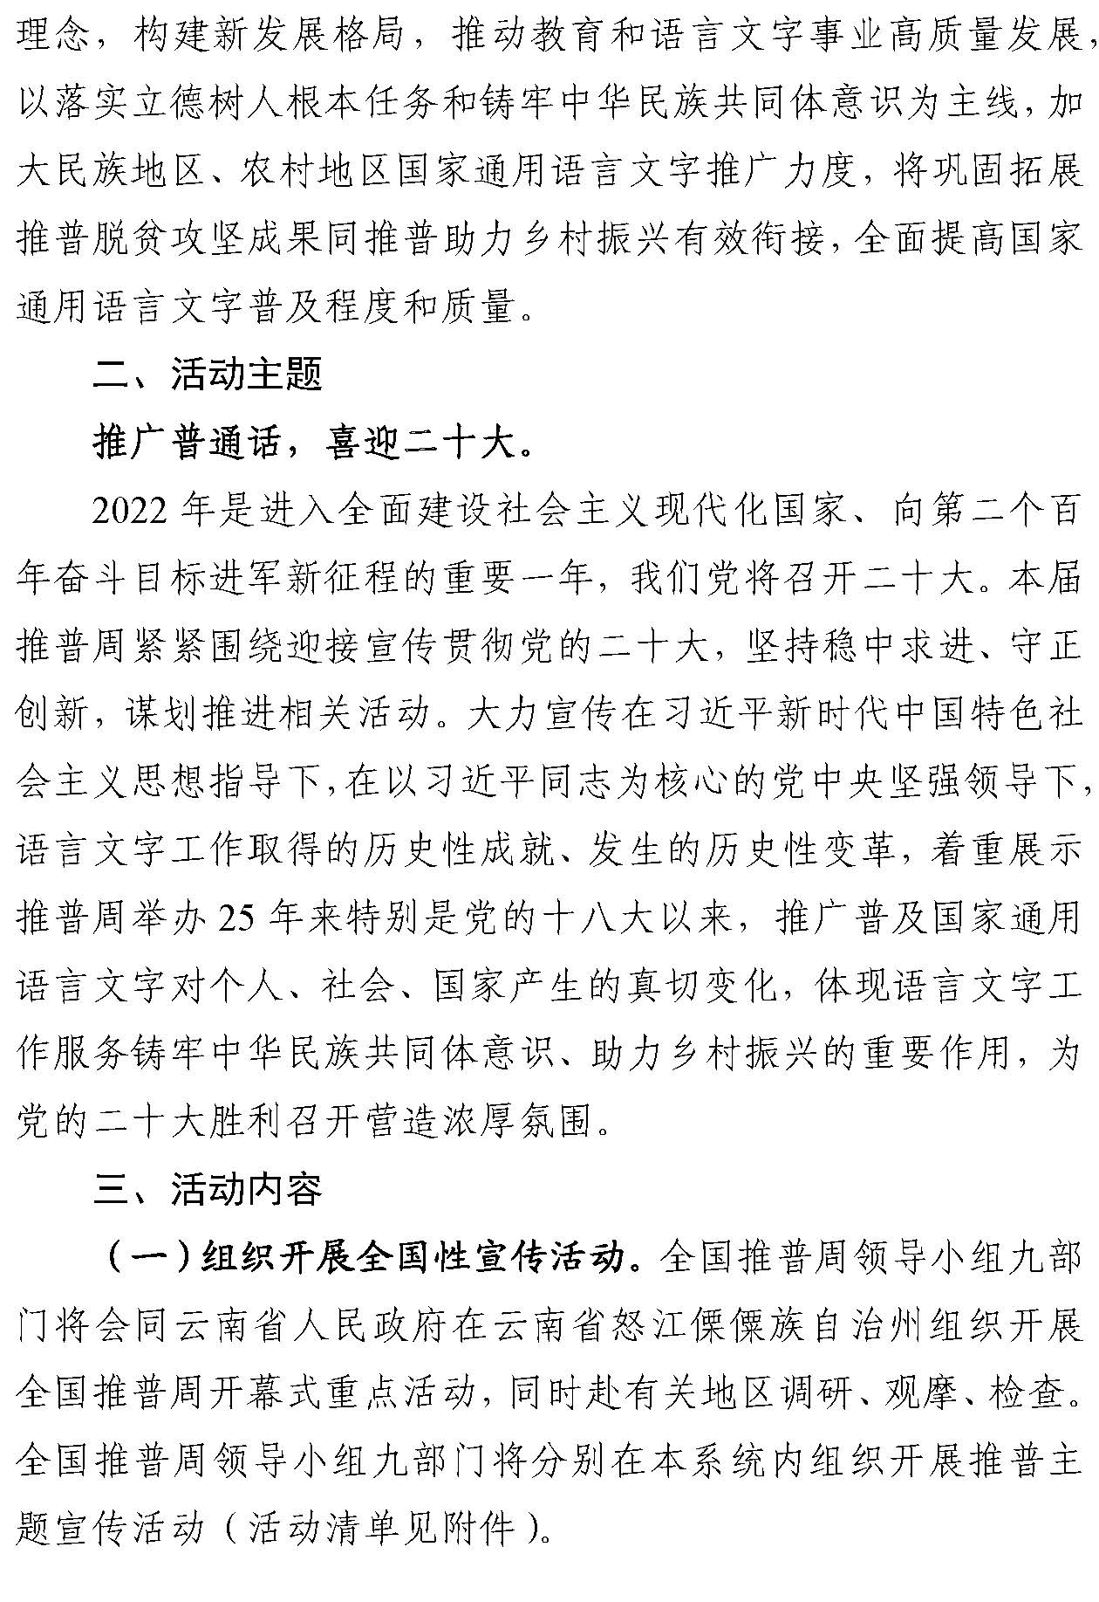
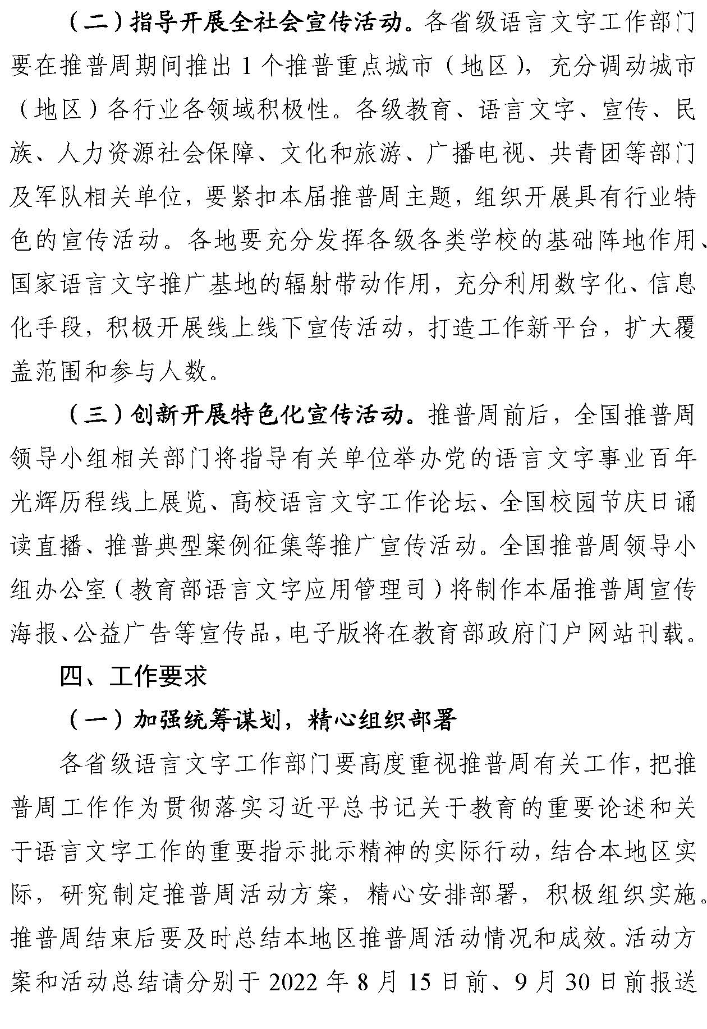
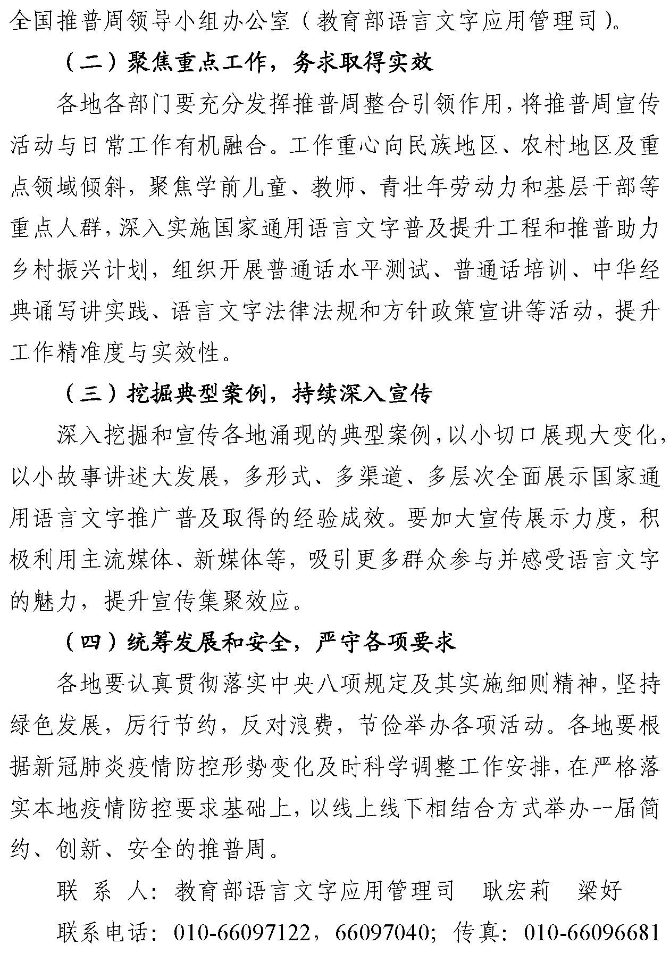
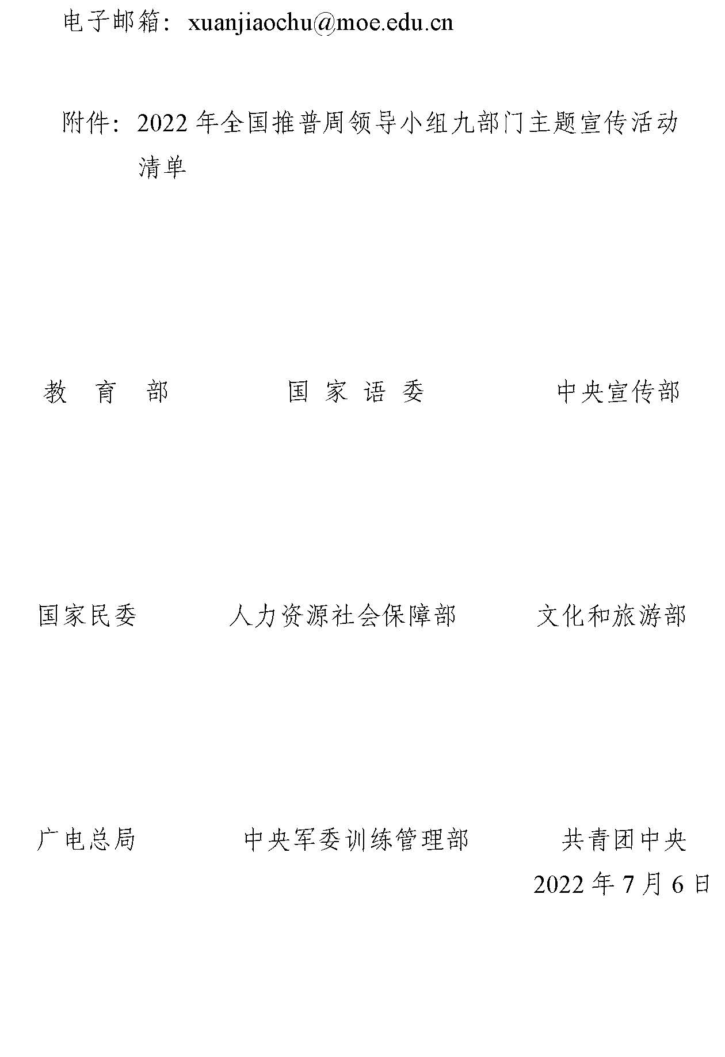
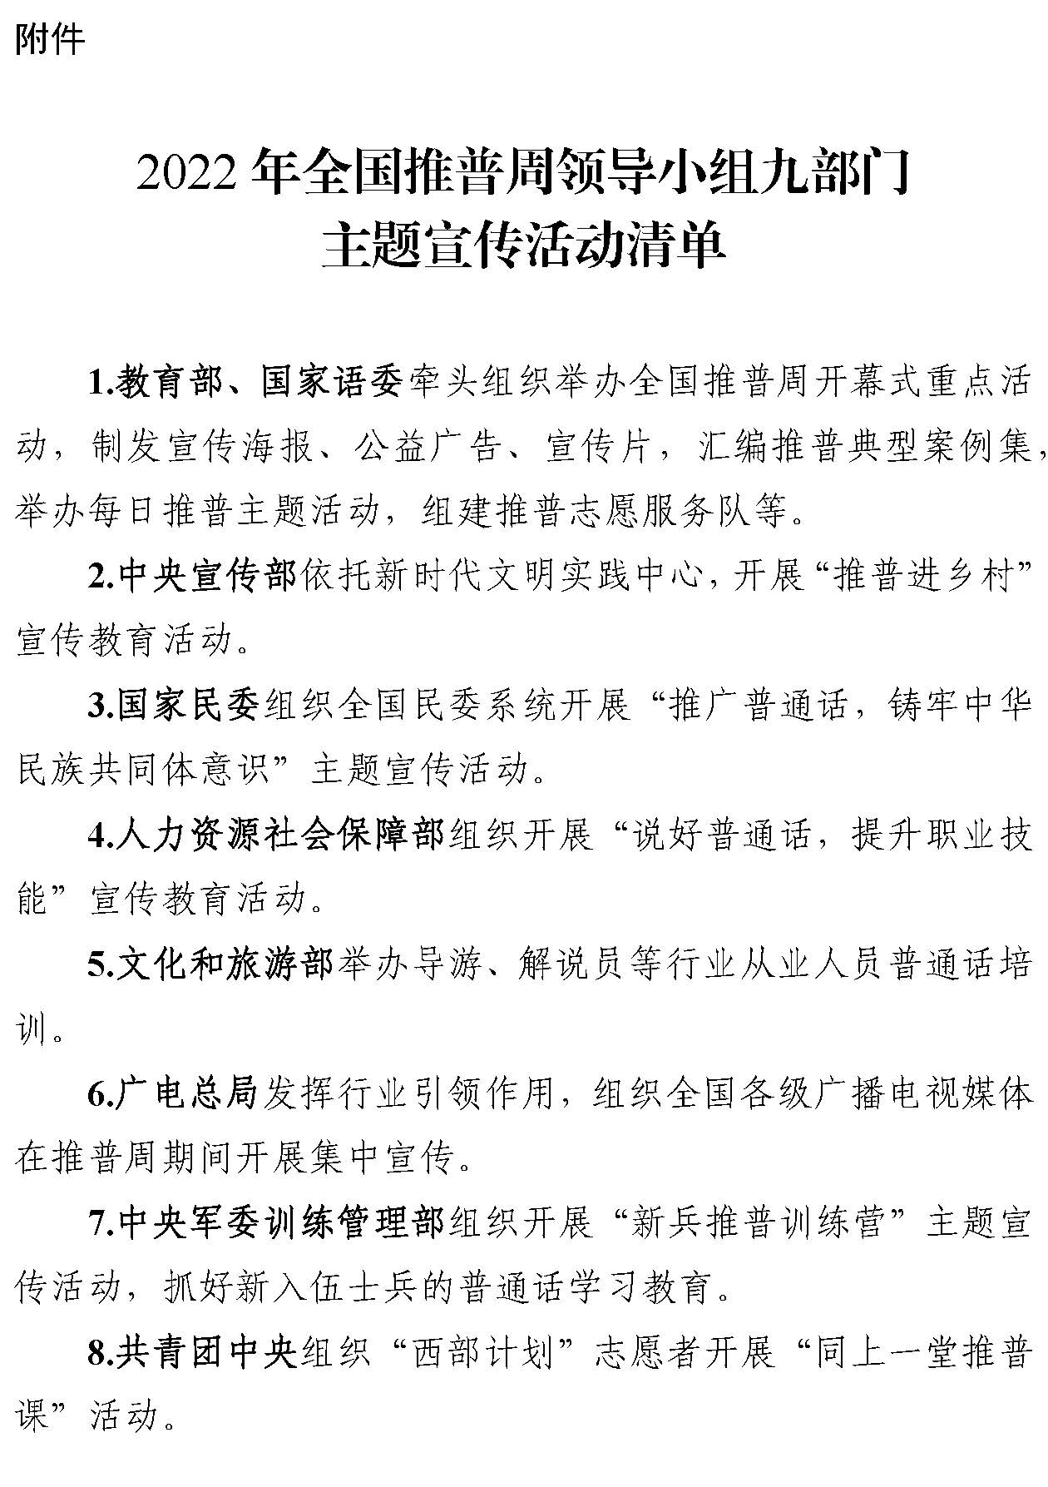
附件2

河南省第25届全国推广普通话宣传周
活 动 方 案

一、组织领导
全省推广普通话宣传周活动在各级党委、政府的领导下，在宣传、教育、民族工作、人力资源和社会保障、文化和旅游、广播电视、共青团等部门及军队相关单位大力协助下，由各级语言文字工作部门负责具体实施，开展活动。
二、原则要求
各单位要以“推广普通话，喜迎二十大”为主题，紧紧围绕迎接宣传贯彻党的二十大，广泛、深入开展形式多样、内容丰富、特色鲜明的推广普及国家通用语言文字和传承弘扬中华优秀语言文化相关活动。要大力宣传在习近平新时代中国特色社会主义思想指导下，在以习近平同志为核心的党中央坚强领导下，语言文字工作取得的历史性成就、发生的历史性变革，着重展示推普周举办25年来特别是党的十八大以来，推广普及国家通用语言文字对个人、社会、国家产生的真切变化，体现语言文字工作服务铸牢中华民族共同体意识、助力乡村振兴的重要作用，为党的二十大胜利召开营造浓厚氛围。
三、主要活动及省直有关部门工作职责
（一）省语委、省教育厅
1.根据教育部教语用函〔2022〕1号精神，组织安排好全省第25届推广普通话宣传周各项活动。
2.落实教育部语用司《关于推进落实学前儿童普通话教育工作的通知》（教语用司函〔2022〕11号），不断提升在园幼儿普通话应用能力。购买由教育部语言文字应用管理司委托语文出版社编写的《幼儿普通话365句》，对我省乡村振兴重点帮扶县卢氏县、嵩县、台前县、淅川县发放。充分发挥普通话水平测试员的作用，指导各地对农村地区幼儿园教师进行普通话培训。指导我省国家语言文字推广基地加强对哈密市和对口支援单位推普助力乡村振兴工作，不断提高少数民族群众国家通用语言文字应用能力和沟通交流技能。
3.配合省委宣传部做好“喜迎二十大，欢乐进万家”系列群众文化活动。
4.开展经典诵读展演、中国诗词大会第八季选拔、“经典润乡土”活动。
5.印制推普宣传画向地市和高校发放。
6.对全省推普周活动进展情况进行督促检查。
7.各级各类学校要充分发挥基础阵地的作用，组织师生积极参与校内外的推普宣传活动，大力宣传国家语言文字政策法规和规范标准。高等院校要积极开展推普助力乡村振兴社会实践活动，拓宽覆盖面，扩大影响力。
8.《教育时报》在推普周期间刊载教育系统推广普及国家通用语言文字方面的文章，介绍语言文字工作的方针、政策和法规，继续办好宣传语言文字工作的栏目。
（二）省委宣传部
开展“推普进乡村”宣传教育活动，协调报刊、广播电台、电视台等新闻媒体，及时报道推普周活动开展情况。
（三）省民族宗教事务委员会
组织本系统开展“推广普通话，铸牢中华民族共同体意识”主题宣传活动，做好在豫少数民族群众国家通用语言文字推广工作。
（四）省人力资源和社会保障厅
组织开展“说好普通话，提升职业技能”宣传教育活动。要求技工院校积极参与校内外的推普宣传活动，大力宣传国家语言文字政策法规和规范标准，提升国家通用语言文字应用能力。
（五）省文化和旅游厅
推普周期间，文化团体要充分发挥自身优势，采取群众喜闻乐见的形式大力宣传《国家通用语言文字法》和《河南省实施〈国家通用语言文字法〉办法》，努力营造语言文字规范化的良好社会氛围。开展导游、解说员等行业从业人员普通话培训工作。
（六）省广播电视局
发挥行业引领作用，组织各级广播电视媒体做好推普周期间的宣传报道并负责播出推普周公益广告片。
（七）省军区政治工作局
组织开展“新兵推普训练营”主题宣传活动，抓好新入伍士兵的国家通用语言文字学习教育。
（八）共青团河南省委
依托团属媒体，开展推普宣传活动，指导有关高校团队开展2022年“推普助力乡村振兴”大学生暑期社会实践志愿服务活动。
（九）“窗口”行业
1.建设、贸易、邮政、电信、旅游、交通、医疗、公安、民航、铁路、金融等“窗口”服务行业应大力宣传把普通话作为服务语言的重要意义和紧迫感，采取有效措施提高用语用字规范化水平，为社会提供优质服务。
2.推普周期间，在商场、宾馆、饭店、机场、火车站、汽车站、营业厅、集贸市场和文化娱乐场所悬挂宣传语言文字的标语，营造说普通话的良好社会氛围。
四、对省辖市、省直管县（市）推普周活动的要求
各省辖市、省直管县（市）教育局要在当地党委、政府的领导下，制定推普周活动方案，大力宣传贯彻《国家通用语言文字法》《河南省实施〈国家通用语言文字法〉办法》。要结合当地实际举办群众广泛参与的街头宣传咨询、语言文字知识竞赛、经典诵读、规范汉字书写、讲演比赛等活动。加大对农村地区的推普工作力度，不断提升我省普通话普及率，形成良好的国家通用语言文字应用环境。
开封市作为我省推普重点城市，要充分调动各行业各领域积极性，紧扣本届推普周主题，制定周密的活动方案，组织开展具有行业特色的宣传活动。

